

武进区
监管审批业务用户手册



CA激活绑定

1.1登录地址
http://58.216.242.31:8084/cgzx/login

1.2浏览器
建议使用IE11浏览器。

1.3登录首页
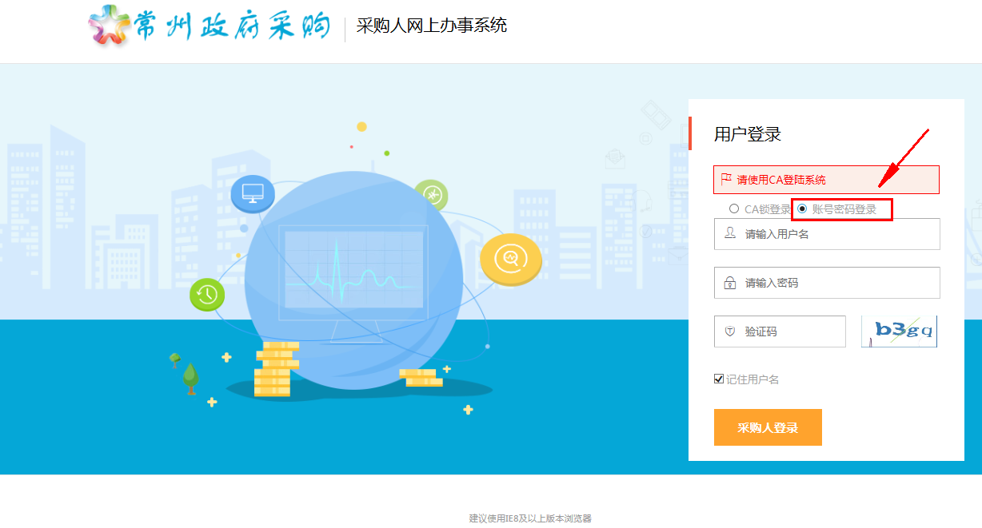
图1.1
首次登录时，通过采购人模块进入登录界面，选择“账号密码登录”。用户名填写格式：单位预算单位代码-01，初始密码123（如预算单位代码是068001，则用户名是068001-01）。
账号密码登录以后，进入“信息设置-CA激活”菜单，将CA插入电脑，检测无误后，点“CA信息读取”以获取CA锁信息，提示输入PIN码，如下图1.2，默认口令“123456”。
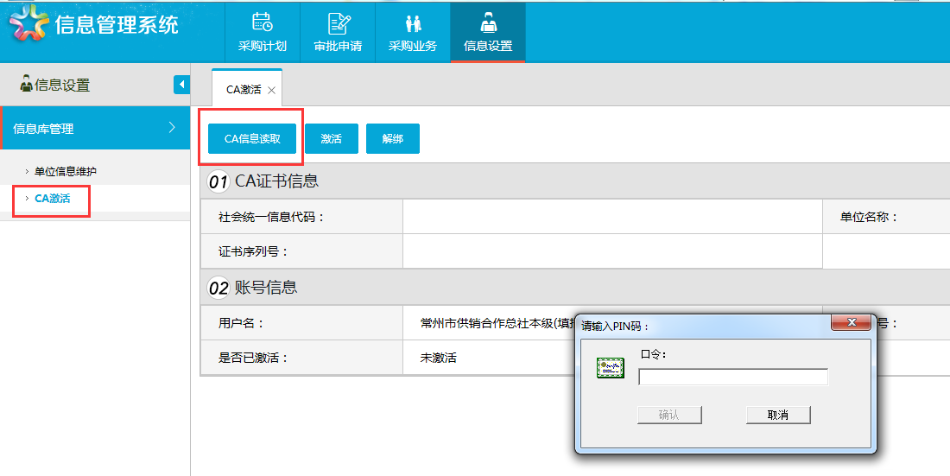
图1.2
CA证书信息表单中如果各项均有信息，表示读取信息成功，然后点“激活”按钮完成激活操作。激活后，后续只能用CA锁登录。
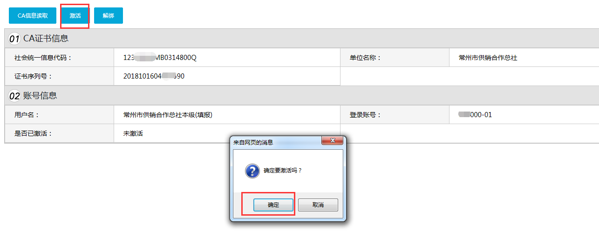
图1.3

二、采购计划管理

2.1采购计划新增
点击采购计划-采购计划新增，显示计划列表，如图2.1.1。
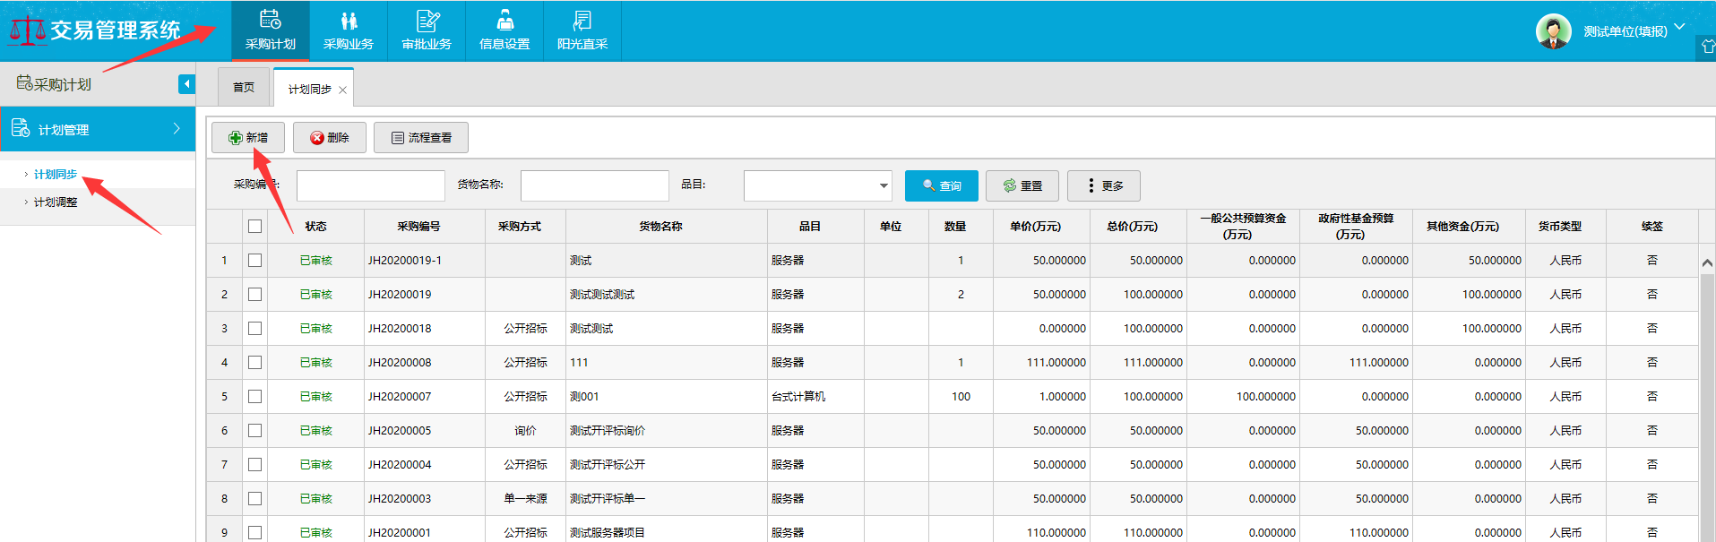
图2.1.1
点击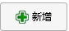按钮，在弹出的页面填写采购计划信息，红色*项为必填项，如图2.1.2。
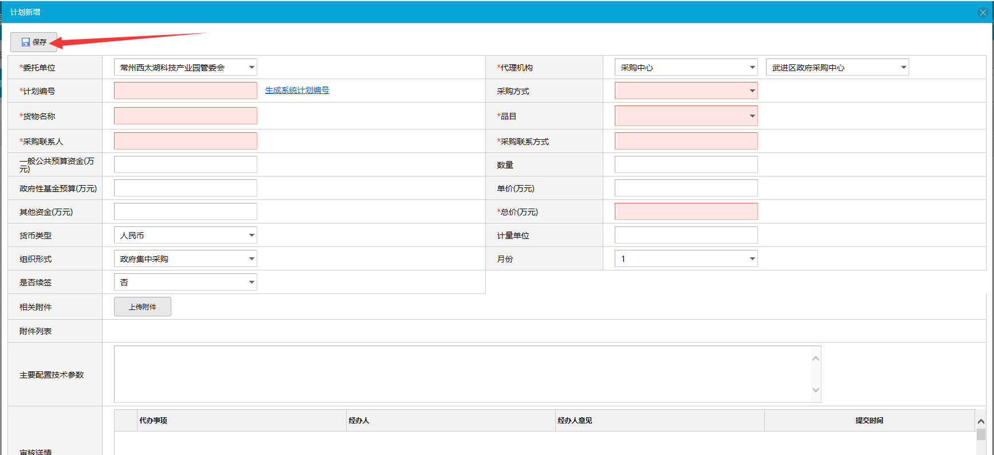
图 2.1.2
总价 =单价*数量= 一般公共预算资金 + 政府性基金预算 +其他资金 。
填写样例，如图2.1.3：
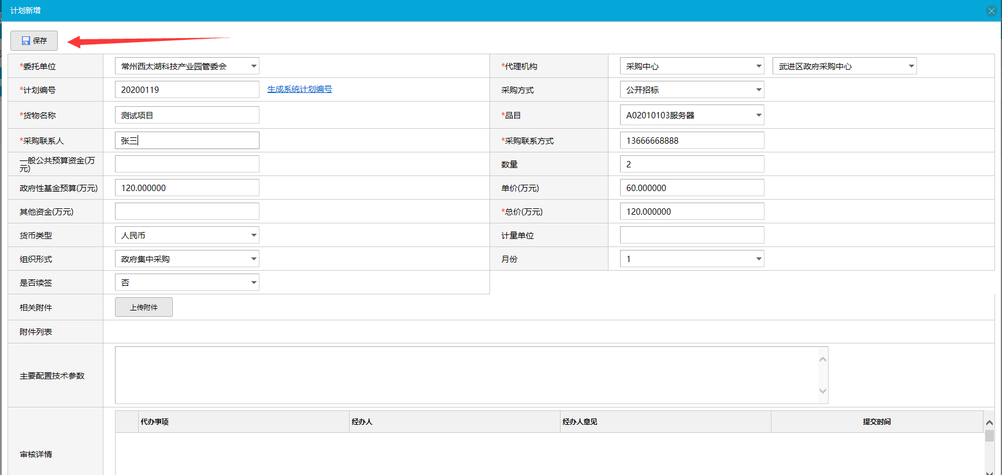
图2.1.3
填写完成后点击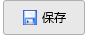按钮，将此采购计划新增完成。
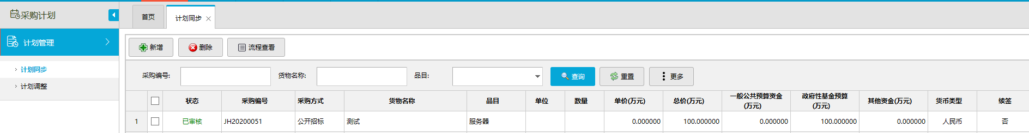
图2.1.4

2.2采购计划调整
如采购中心提出需要将一笔计划拆分为多笔，需要进行计划调整操作，点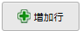将计划拆分为多笔，拆分的所有子计划采购金额之和需要与拆分前的计划（总计划）保持一致。
图2.2.1，点击“采购计划-采购计划调整”菜单，页面显示未使用的采购计划。
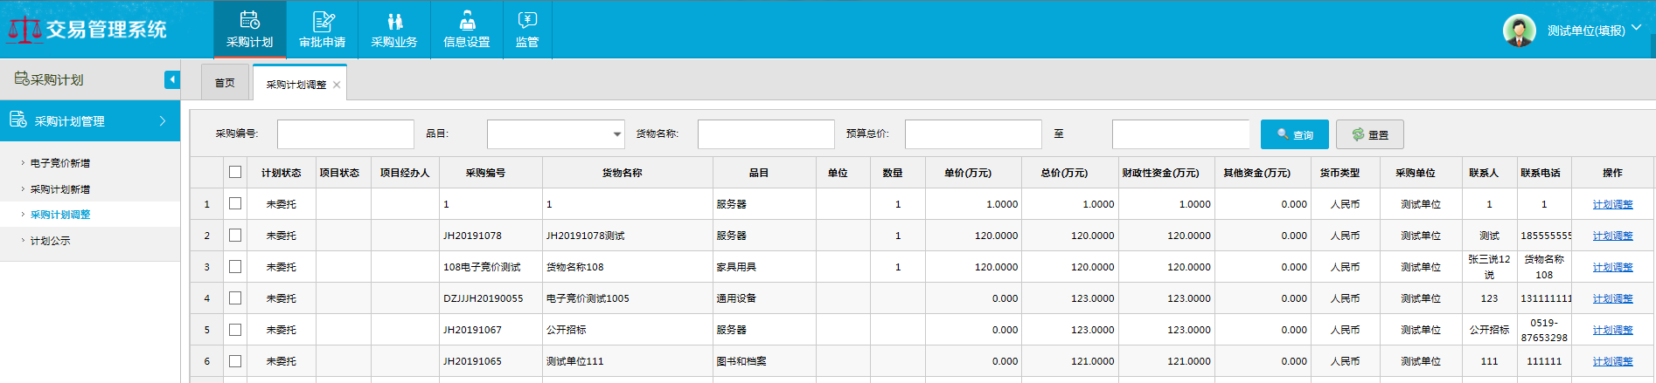
图2.2.1
某笔采购计划需要拆分，点击右侧的“计划调整”，弹出计划调整操作页面，如下图2.2.2。点“02采购计划列表”，显示操作栏，点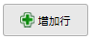增加子计划。
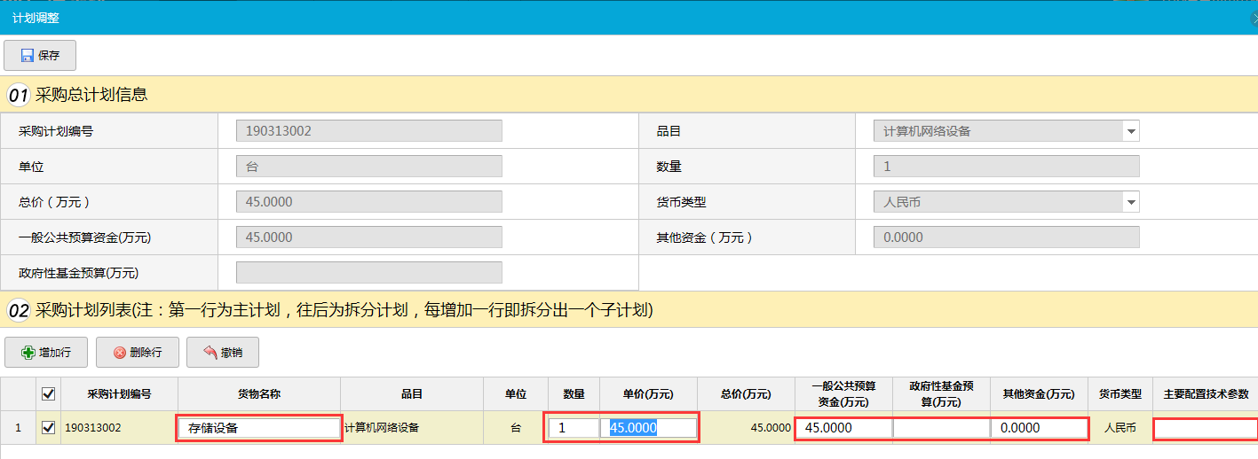
图2.2.2
填写样例如下图2.2.3。“增加行”下方的3个子计划，总价合计、对应的预算来源合计必须与“01采购总计划信息”中的一致。
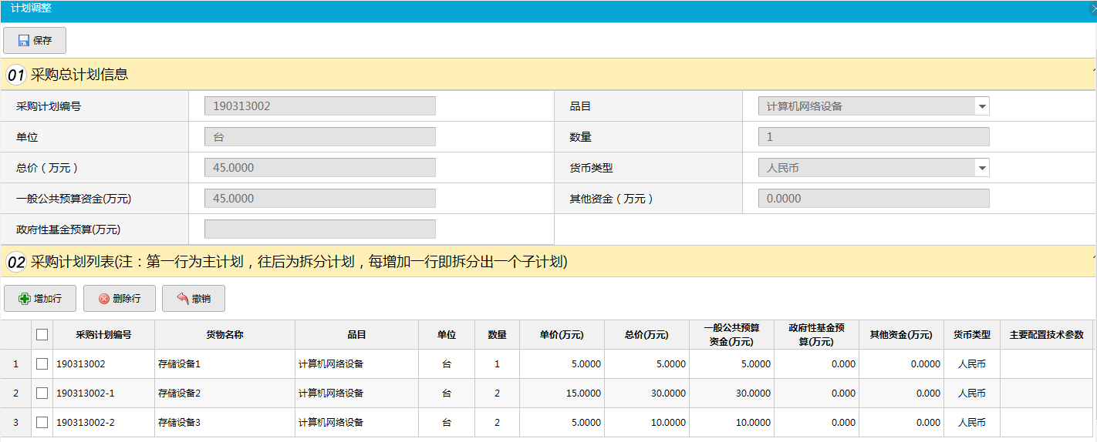
图2.2.3

三、进口产品审批

3.1进口产品申请
采购人进入“审批业务—进口产品—进口产品申请”菜单,进入进口产品申请页面,如图3.1.1。
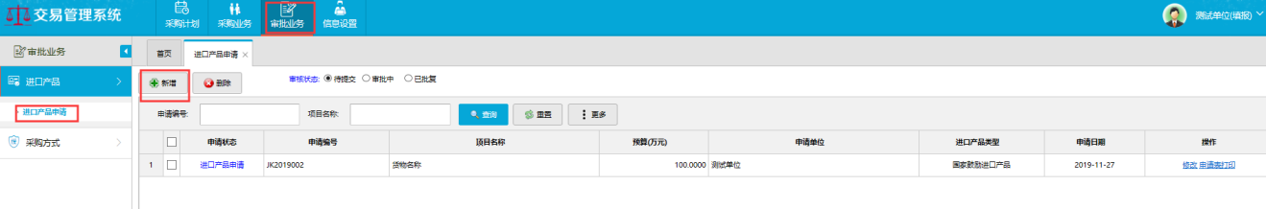
图3.1.1
点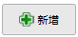按钮,在弹出的页面中填写进口产品申报信息，如图3.1.2。
首先选择需要申请的计划，填写进口申请基本信息和进口产品清单，点击保存保存基本信息。
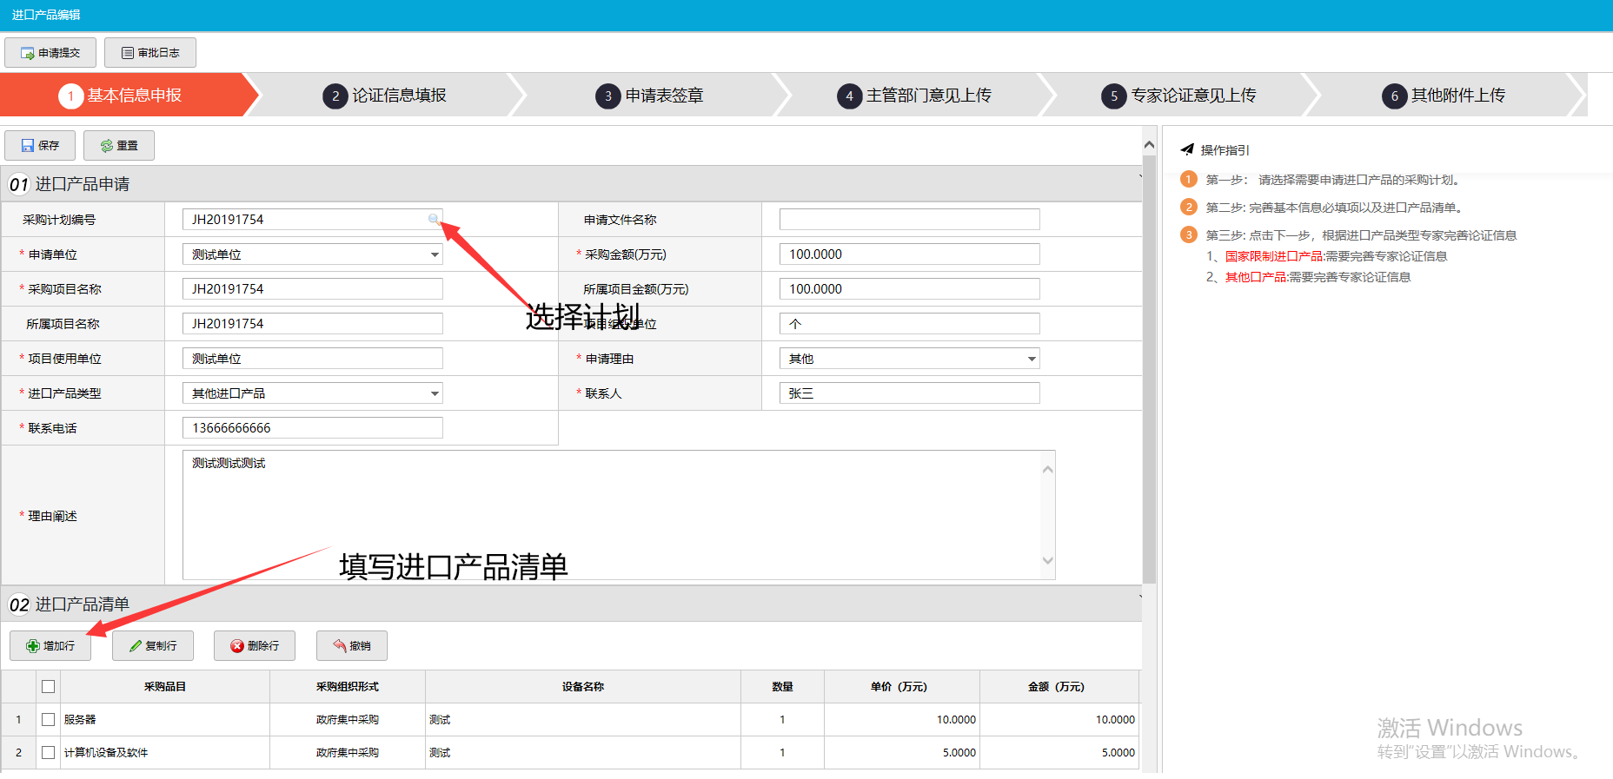
图3.1.2
在论证信息填报页面填写专家论证意见和主管部门意见，如图3.1.3所示。
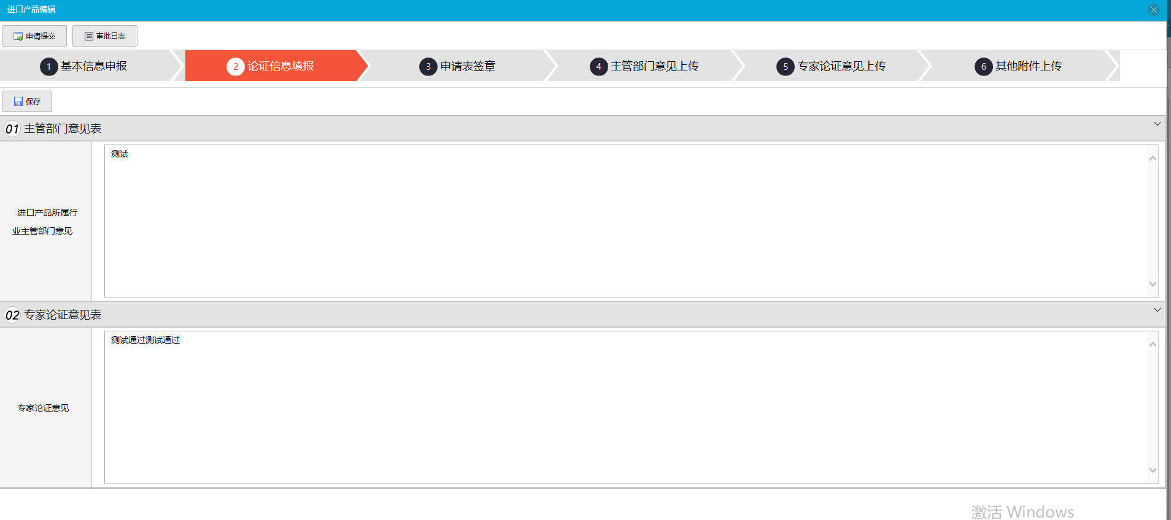
图3.1.3
申请表签章页面，自动生成申请表，先点击电子签章，签章后点击保存。如图3.1.4
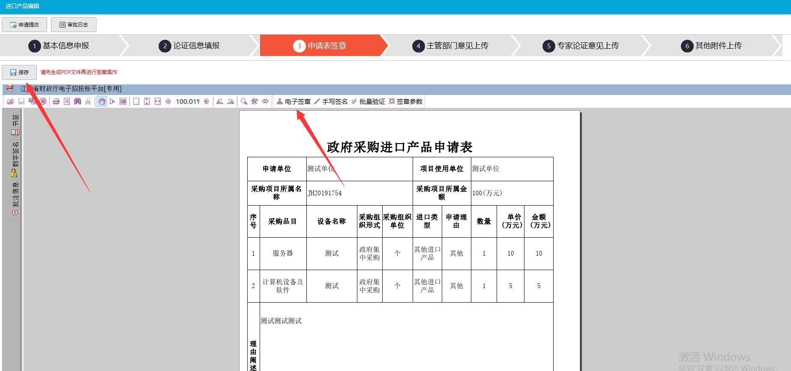
图3.1.4
在主管部门意见上传以及专家论证一年上传页面，点击上传附件，选择本电脑内的图片即可。如图3.1.5所示。
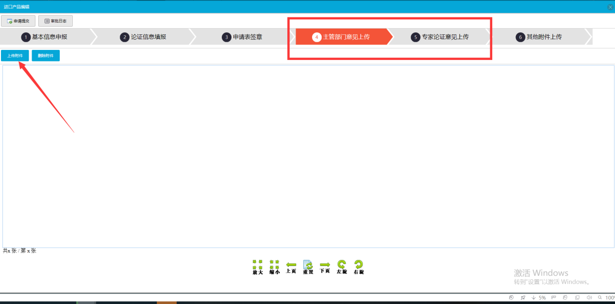
图3.1.5
其他附件上传页面，可上传其他需要上传的图片以及文件，如图3.1.6所示。
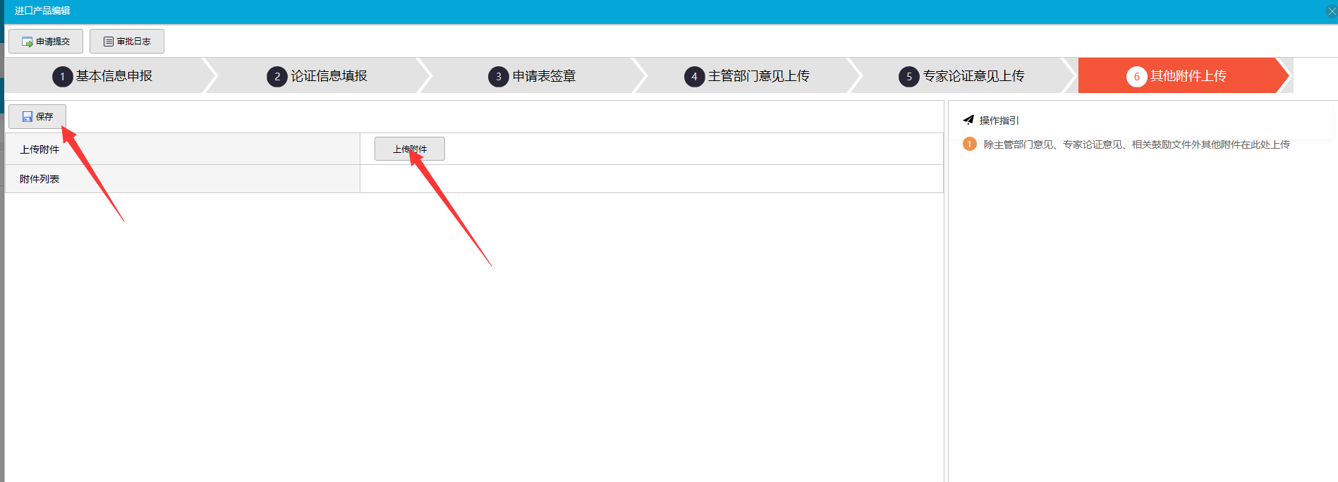
图3.1.6
全部完成后，点击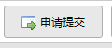按钮即可。
然后进行提交操作，提交成功后，在进口产品列表页面中查询申请数据，审核状态为“审批中”，如图3.1.7所示。
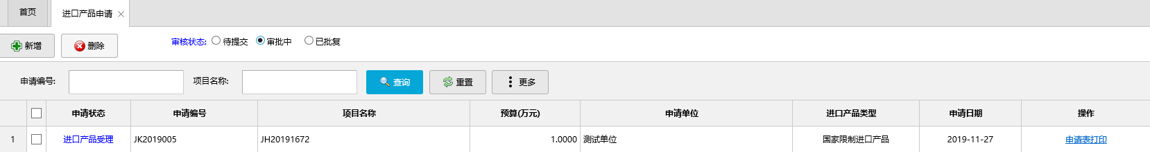
图3.1.7

四、采购方式变更审批

4.1采购方式变更申请
采购人进入“审批业务-采购方式-采购方式变更申请”菜单,进入采购方式变更申请页面,如图4.1.1。
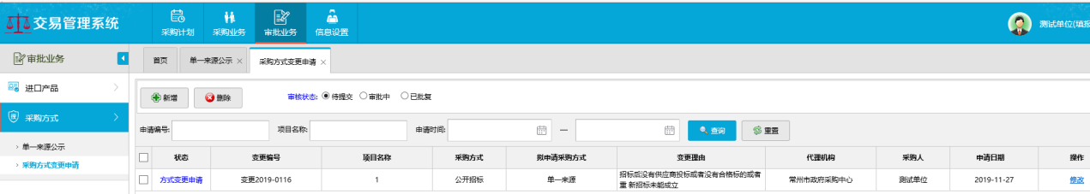
图4.1.1
点按钮,在弹出的页面中填写采购方式变更申请信息，如图4.1.2。
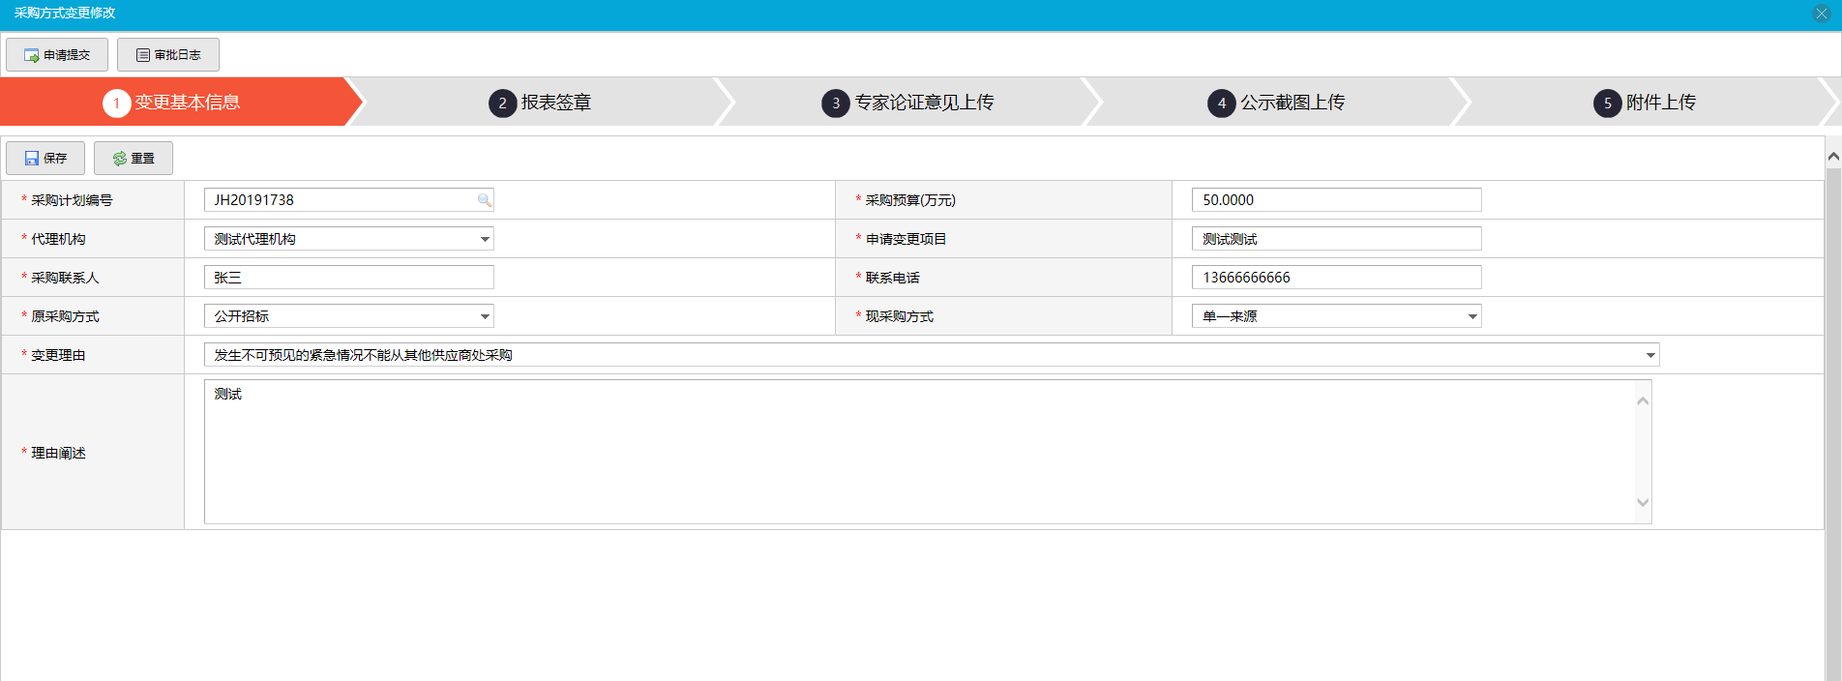
图4.1.2
“变更基本信息”中首先选择对应采购计划，然后再填写信息，红色*号为必填项。
点“报表签章”进入报表签章页面，如图4.1.3。系统根据填写的申请信息生成所需的申请表，系统提供报表打印功能，在打印出的纸质文件上盖章后，扫描或拍照获取电子文件。
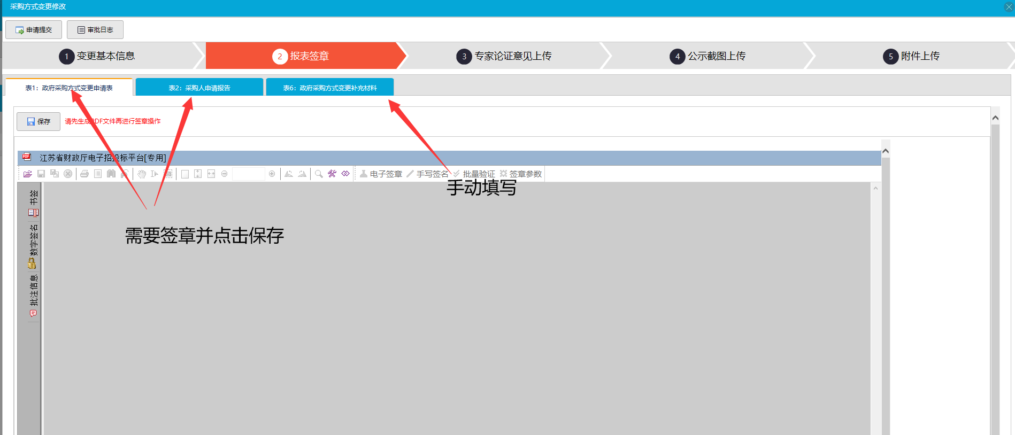
图4.1.3
进入专家论证意见上传、公示截图上传页面，上传相应的图片及截图，如图4.1.4所示。
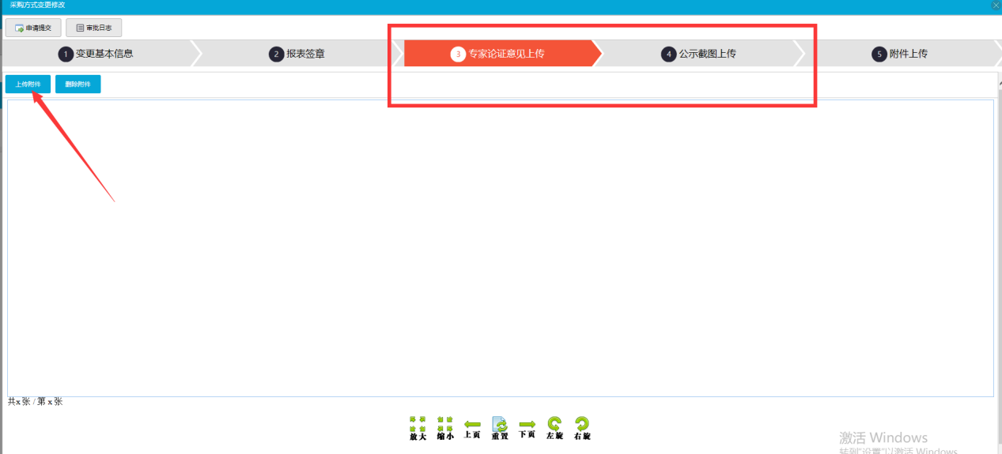
图4.1.4
附件上传页面，如果有其他需要上传的文件及图片等可在此处上传，如图4.1.5所示。
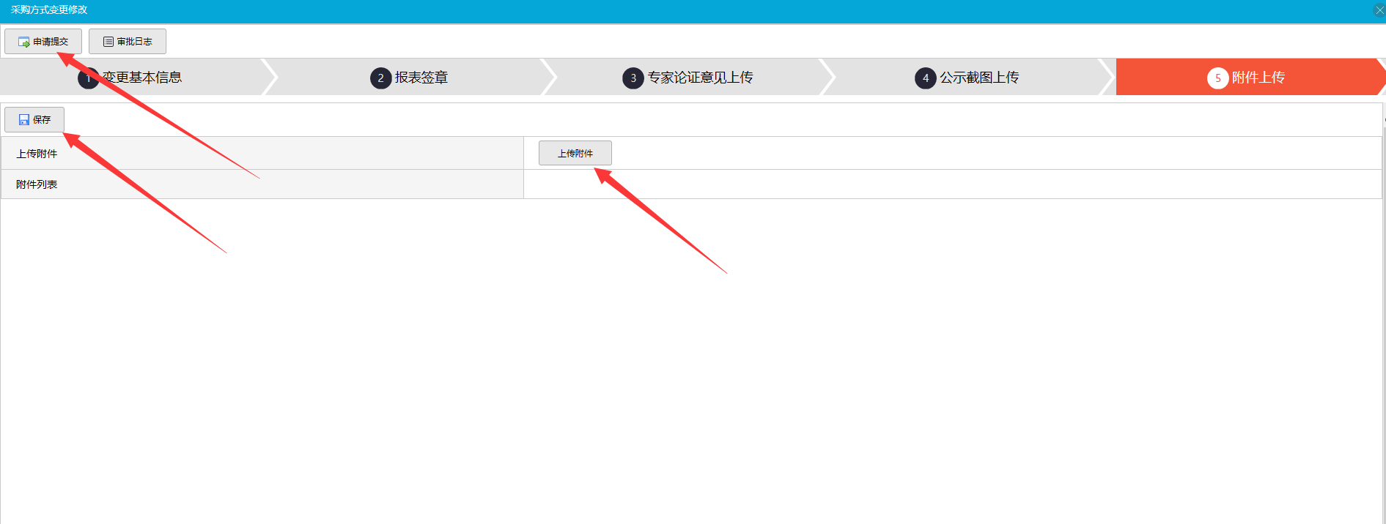
图4.1.5
电子签章完成后，点击申请提交按钮，将采购方式变更申请信息提交至财政采购处。审核状态为“待提交”的，可重新编辑修改，如下图4.1.6。
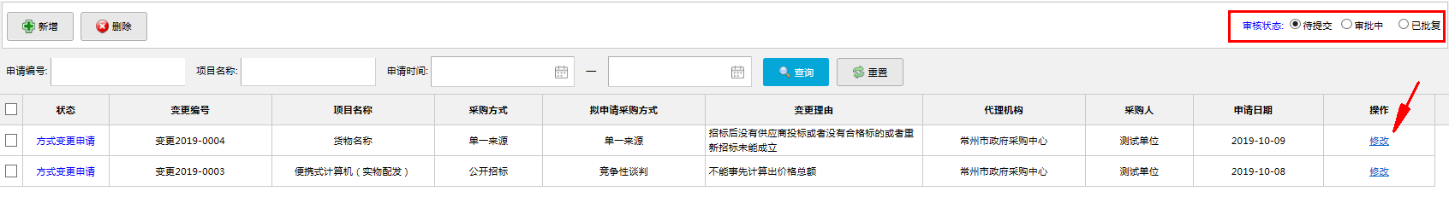
图4.1.6
在财政局采购处对采购方式变更申请数据审核完成后，在采购方式变更申请列表页面中可查询申请数据，审核状态为已批复，选择已批复数据，可以查看对应的批复文件，如图4.1.7所示。
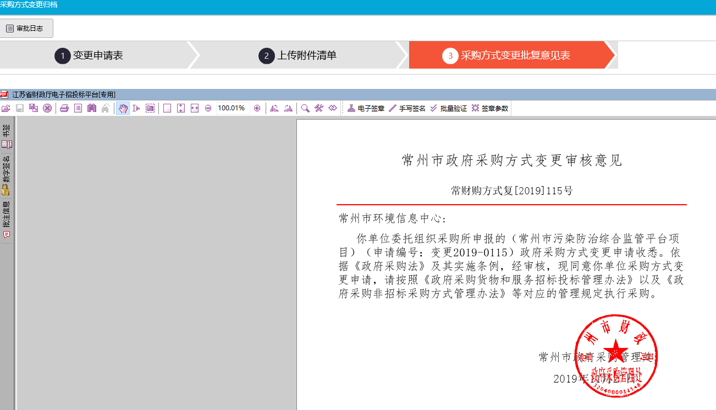
图4.1.7

4.2单一来源公示
采购人进入“审批业务-采购方式-单一来源公示”菜单，进入单一来源公示页面，如图4.3.1所示。
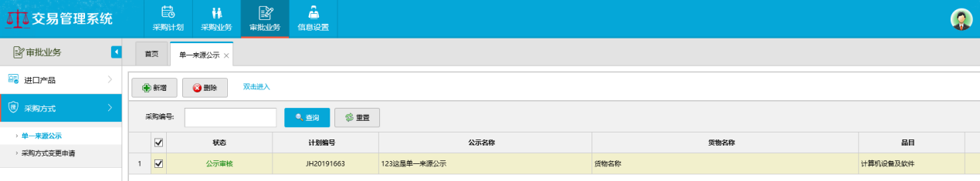
图4.3.1
点击新增按钮，在弹出的界面中选择需要公示的计划，点击新增链接，在公示拟制页面填写公示标题与内容，填写完成后保存，保存成功后点发布，即可将新增的公示信息发布至政府采购网，如图4.3.2所示。
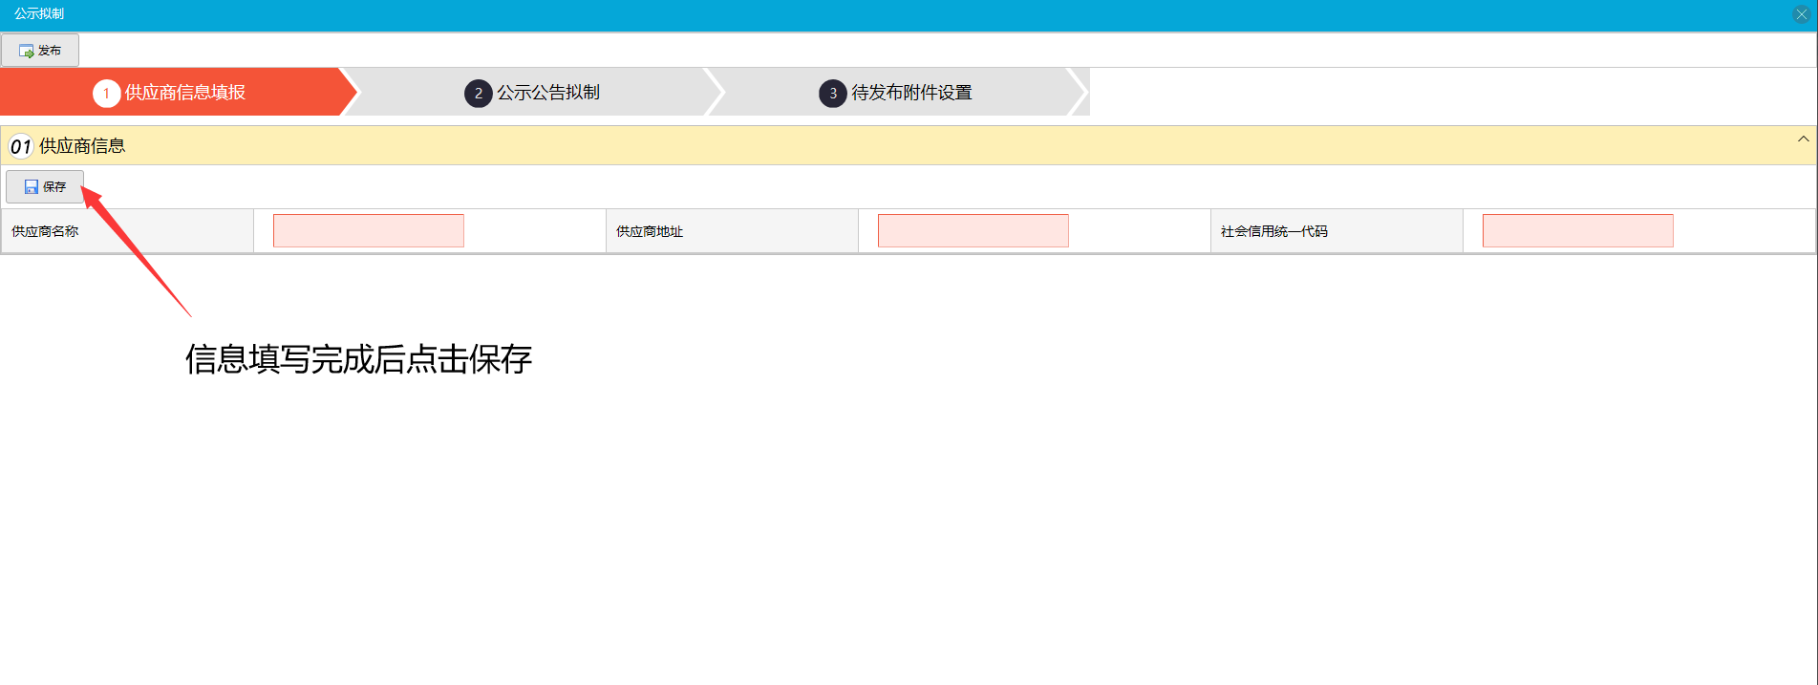
图4.3.2
公示公告拟制页面，复制对应的公示内容以及标题，编写完成点击保存，如图4.3.3
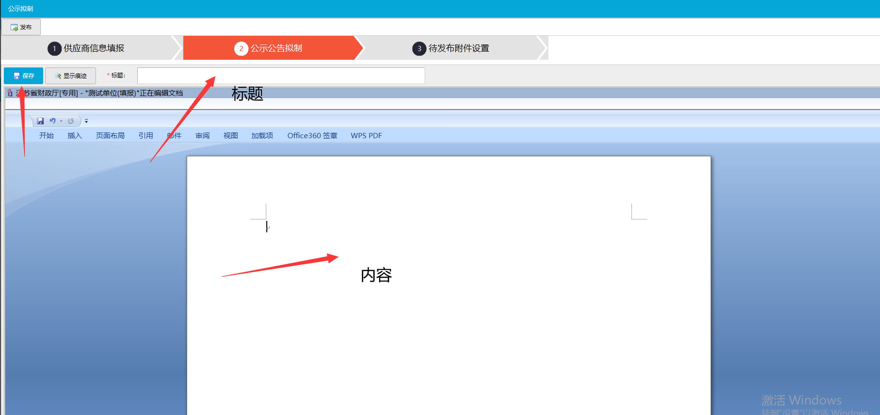
图4.3.3

若有附件需要上传可在第三部上传，全部编写完成后点击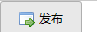按钮即可！

